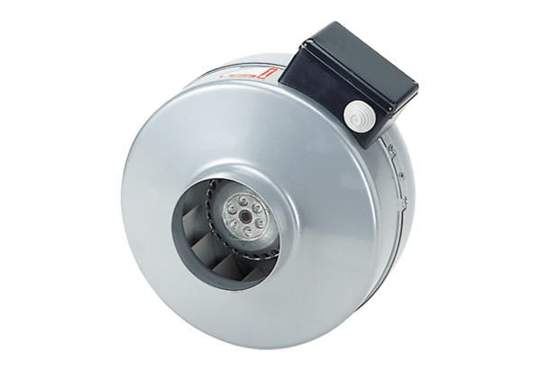Radial-Rohrventilator ERR 20/1 SVerpackungseinheit: 1 StückSortiment: C
Artikelnummer: 0080.0276Hersteller: MAICO

